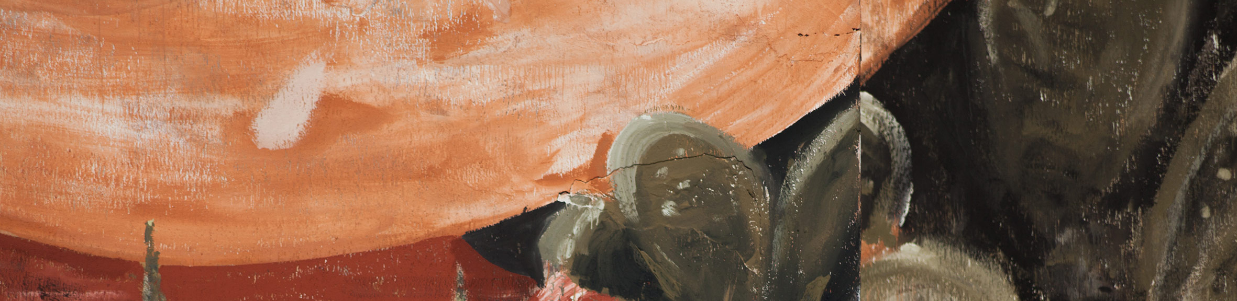
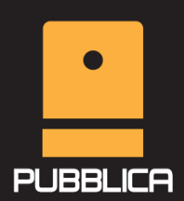

Residenza d’arte urbana

COMUNICATO STAMPA
Presentazione Intervento Jerico per PUBBLICA

Ultimo Orizzonte

di Jerico Cabrera Carandang

A cura di Carlo Vignapiano ed Elena Nicolini
Associazione Culturale Kill The Pig

È dalla costante ricerca sulle possibili convivenze tra natura ed uomo che trae ispirazione l’ultimo impegno di Jerico Cabrera Carandang per il progetto PUBBLICA, residenza d’arte urbana creata dalla Kill The Pig che aprendosi allo storico comune di Civita Castellana orienta le proprie attenzioni sulla definizione di più accurate dinamiche legate al mondo dell’arte pubblica.

Un monumentale intervento urbano pensato come parte di un più ampio ed al contempo intimo processo artistico. Un percorso che supera i tre mesi nel quale l’artista ha potuto vivere e condividere le quotidiane avventure dell’intera comunità, traducendone avvenimenti e suggestioni attraverso diversi studi pittorici, incontri con i residenti ed attività didattiche pensate per gli studenti.

Un progetto urbano come strumento di una sottile ricerca su contenuto, forma ed ambiente che l’artista ha affrontato sia sotto il profilo compositivo, realizzando un’importante corpo opere formato da circa dieci pitture, 30 studi preparatori ed alcuni modellati in argilla, sia sotto una più specifica e privata ricerca stilistica, tracciando una distinta via tra le poetiche proprie dell’espressionismo e le infinite possibilità dell’astrazione pittorica.

Un’esperienza intensa ed affascinante che l’artista ha voluto raccontare in un dialogo tra la tela ed il muro. Percorso che sarà presentato venerdì 2 Febbraio 2018 per la prima volta a Civita Castellana presso l’ Istituto I.S.G. Colasanti in Via Petrarca alle ore 18.30, momento nel quale verrà presentato un piccolo manuale d’autore che conserva la memoria dell’intero intervento dell’artista presso la città.

INFO Kill The Pig
Sito: www.killthepig.it
Mail: killthepigart@gmail.com
Ph: Carlo Vignapiano+ 39 347 6701704 / Elena Nicolini 349 7634523
Addetto Stampa: Tommaso Zijno
Foto. Sara Francola
PUBBLICA: https://www.facebook.com/pubblica/
JERICO: https://www.facebook.com/Jerico-344109425690018/
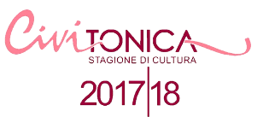
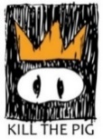
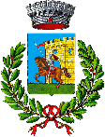
EVENTO FB: https://www.facebook.com/events/994997023972270/

